Reporte anual 2020 de incidencia delictiva de Violencia Familiar en la Ciudad de México

Área de análisis

2023-09-07

El presente reporte describe el comportamiento de VIOLENCIA FAMILIAR, en el periodo de - a , en el que registró 77192 carpetas de investigación. A continuación se grafica el comportamiento anual.

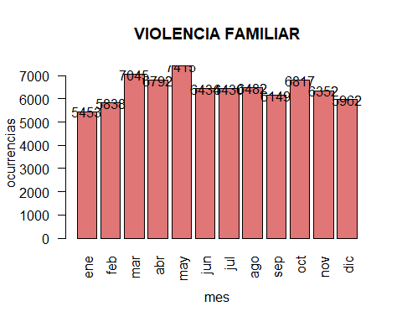

# Conentración espacial

Con base en el análisis georreferenciado de las carpetas de investigación, se han identificado {número de hot spots} zonas que concentran de forma crítica la problemática. Es decir, enfocando los recursos en la atención del delito en estas zonas se obtendría una disminución significativa.

{Tabla con: nombre/número de zona; carpetas de investigación; porcentaje respecto al total}

En el siguiente mapa se pueden identificar las zonas de atención prioritaria en el municipio para el delito de VIOLENCIA FAMILIAR.

{mapa de hotpots en el municipio}

A continuación se describe la situación en cada una de las zonas identificadas.

Zona {número}

La zona {número} se integra por las colonias {colonias} cuya principal actividad económica es {tres primeras categorías de unidades económicas de la DENUE}.

{mapa de la zona}

# Temporalidad

Respecto la incidencia delictiva en la zona, el día y horario de mayor concentración es Lunes a las 12. En la siguiente tabla se describe a detalle la concentración por hora y día del delito.

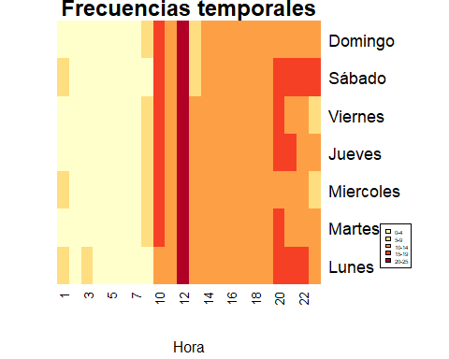

La incidencia delictivia se distribuye de la siguiente manera a través de las alcaldías

| Alcaldía | Frecuencia |
| --- | --- |
| CDMX | 147 |
| FUERA DE CDMX | 639 |
| CUAJIMALPA DE MORELOS | 1506 |
| MILPA ALTA | 1590 |
| BENITO JUAREZ | 2671 |
| LA MAGDALENA CONTRERAS | 2732 |
| MIGUEL HIDALGO | 2779 |
| XOCHIMILCO | 3637 |
| TLAHUAC | 3755 |
| AZCAPOTZALCO | 3902 |
| VENUSTIANO CARRANZA | 3951 |
| IZTACALCO | 4641 |
| TLALPAN | 5081 |
| COYOACAN | 5380 |
| ALVARO OBREGON | 5707 |
| CUAUHTEMOC | 5896 |
| GUSTAVO A. MADERO | 9937 |
| IZTAPALAPA | 13241 |

# Perfil de victima

El perfil de la víctima respecto a su género es:

| Genero | Frecuencia | Porcentaje |
| --- | --- | --- |
| Femenino | 56858 | 73.89 |
| Masculino | 20090 | 26.11 |

De un total de 76948 registros con género de la víctima identificado

El perfil de la víctima respecto a su edad es:

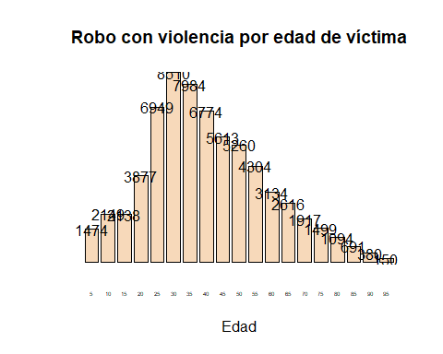

# Nota técnica

En la presente sección se detalla la base de datos que sirvió como insumo del presente análisis.

# Metadatos

En este caso, los datos analizados corresponden a las carpetas de investigación para VIOLENCIA FAMILIAR, en el año 2022,para Ciudad de México. La base de datos ya pasó por un preprocesamiento de limipieza de la información.

Con base en los datos que sistemáticamente son recolectados tenemos que sus caracteristicas se muestran en la siguiente tabla:

Exploración de la Información

| Descripción | Valores |
| --- | --- |
| Tamaño de muestra (num. filas) | 77192 |
| No. de variables (num. col.) | 27 |
| No, variables numéricas | 8 |
| No. Variables de factor | 0 |
| No. de variables de texto | 16 |
| No, de variables lógicas | 0 |
| No. de variables identificadoras | 1 |
| No. de variables de fecha | 2 |
| No. de variables de varianza cero (uniforme) | 2 |
| % de variables con casos completos | 48.15% (13) |
| % de variables con >0% y <50% de casos perdidos | 48.15% (13) |
| % de variables con >=50% y <90% de casos perdidos | 0% (0) |
| %. de variables con >=90% de casos perdidos | 3.7% (1) |

Obtenemos una base de datos con 77192, 27 observaciones con 27 columnas de información, de las cuales 8 son numéricas, 16 de texto y 2 de fecha.

Sólo el 48.15% de las columnas son llenadas en su totalidad. Esto es una vez que se hizo una profunda limpieza de los datos.

Exploración de Datos

| No. | Nombre de variable | Tipo de Variable | Total | Conteo de faltantes | % de faltantes | Valores únicos |
| --- | --- | --- | --- | --- | --- | --- |
| 1 | …1 | numeric | 77192 | 0 | 0.000 | 77192 |
| 2 | idCarpeta | numeric | 77192 | 0 | 0.000 | 72434 |
| 3 | Año_inicio | numeric | 77192 | 0 | 0.000 | 2 |
| 4 | Mes_inicio | character | 77192 | 0 | 0.000 | 12 |
| 5 | FechaInicio | Date | 77192 | 0 | 0.000 | 730 |
| 6 | Delito | character | 77192 | 0 | 0.000 | 1 |
| 7 | Categoria | character | 77192 | 0 | 0.000 | 1 |
| 8 | Sexo | character | 76948 | 244 | 0.003 | 3 |
| 9 | Edad | numeric | 66576 | 10616 | 0.138 | 104 |
| 10 | TipoPersona | character | 77007 | 185 | 0.002 | 3 |
| 11 | CalidadJuridica | character | 77192 | 0 | 0.000 | 5 |
| 12 | competencia | character | 77192 | 0 | 0.000 | 2 |
| 13 | Año_hecho | numeric | 77169 | 23 | 0.000 | 31 |
| 14 | Mes_hecho | character | 77169 | 23 | 0.000 | 13 |
| 15 | FechaHecho | Date | 77169 | 23 | 0.000 | 1284 |
| 16 | HoraHecho | times | 77170 | 22 | 0.000 | 1485 |
| 17 | HoraInicio | hms:difftime | 77192 | 0 | 0.000 | 3813 |
| 18 | alcaldia_hechos | character | 77192 | 0 | 0.000 | 18 |
| 19 | municipio_hechos | character | 573 | 76619 | 0.993 | 97 |
| 20 | colonia_datos | character | 71403 | 5789 | 0.075 | 1681 |
| 21 | fgj_colonia_registro | character | 75041 | 2151 | 0.028 | 1547 |
| 22 | latitud | numeric | 77192 | 0 | 0.000 | 70496 |
| 23 | longitud | numeric | 77192 | 0 | 0.000 | 70496 |
| 24 | hora | character | 77170 | 22 | 0.000 | 25 |
| 25 | dia | character | 77169 | 23 | 0.000 | 8 |
| 26 | año | character | 77169 | 23 | 0.000 | 32 |
| 27 | mes | character | 77169 | 23 | 0.000 | 13 |

De este análisis de la composición de los datos, puede observarse que las gráficas y tablas de perfil de la víctima se realiza suprimiendo los datos faltantes. En este sentido, el total de registros para analizar género es de 77169, edad con 66513 y ocupación con 77169